**Конспект внеклассного мероприятия «Кем бы ты хотел быть»**

**Форма**: игра «Фантазёры в стране ремёсел».

**Цель**: Создание условий для формирования  представлений у обучающихся, воспитанников о мире профессий (ремёсел).

**Задачи:**

1.  Углубить и расширить представления детей о ремёслах (профессиях), через сообщение новых сведений, через выполнение разнообразных творческих заданий.

2.  Способствовать осознанию обучающимися, воспитанниками ценности и важности профессий для общества, поддерживать интерес к профессиям.

3.  Способствовать развитию памяти, внимания, воображения, сообразительности, креативности.

4.  Создать условия для проявления обучающимися, воспитанниками познавательной и творческой активности.

5.  Воспитывать в детях уважительное отношение к людям разных профессий.

**Оборудование**: Компьютер, проектор, слайды, конверт с набором контурных рисунков (для раскрашивания) по профессиям, краски, карандаши.

**Ход занятия:**

**І. Организация. Мотивация. Целе.**

Ребята, вы любите воображать и фантазировать?

А изображать кого-нибудь или что-нибудь любите?

Сегодня у вас появится возможность поразить всех своими актёрскими способностями, воображением и фантазией.

Мы поиграем в игру «Фантазёры в стране ремёсел».

Ваша задача, в ходе игры узнать как можно больше о ремёслах.

Игра состоит из шести этапов, для каждого этапа свой девиз и свои задания.

**II. Ход игры.**

**Этап первый «Объясняй-ка»**

*Девиз:* всё, что знаешь - вспоминай, не молчи, а объясняй.

Задание: Рассмотрите иллюстрации и объясните значение слова ремесло.

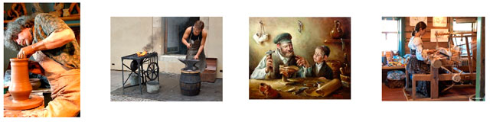

Где мы можем посмотреть более точное толкование значения слова «ремесло»? (в толковом словаре)

Посмотрим, как объясняет лексическое значение этого слова толковый словарь русского языка С. И. Ожегова.

**Словарь даёт нам два толкования значения слова:**

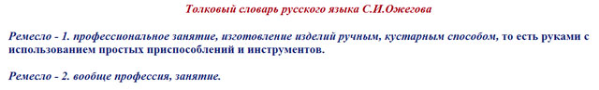

Обратите внимание на то, что это устаревшее слово, сейчас его в речи употребляют редко, а вместо него есть другое слово – профессия.

Ремёсла появились очень-очень давно в древних поселениях. Каждый человек занимался каким-нибудь ремеслом, которому он учился с детства у своих родителей. От мастерства ремесленника зависело благополучие его семьи. Ремёсла, как и профессии, имели свои названия.

Кто знает названия ремёсел, изображённых на иллюстрациях? (гончар, кузнец, сапожник, ткачиха)

Сейчас вы вспомните, какие ещё ремёсла были в старину.

**Этап второй «Подбирай-ка»**

*Девиз*: если знаешь - вспоминай, а не знаешь – рассуждай.

Задание: Подберите к изделию, изображённому на иллюстрации, название ремесла.

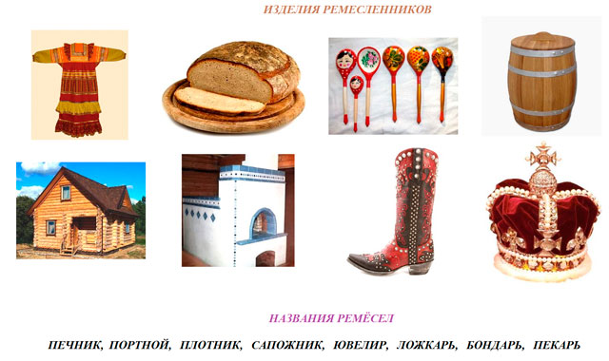

По иллюстрациям у учеников сложатся элементарные представления о ремёслах, особенно о тех, названия которых они не слышали раньше.

О каждом ремесле можно рассказать много интересного.

**Бондарь** – **профессия** и одновременно старинное ремесло по производству крупной деревянной тары, бочек, кадушек

А вот итальянский писатель Джанни Родари знает, чем пахнут ремёсла и какого они цвета.

**Этап третий «Слушай-ка»**

*Девиз*: слушай, всё запоминай,  на вопросы отвечай.

У каждого дела

Запах особый:

В булочной пахнет

Тестом и сдобой.

Мимо столярной

Идешь мастерской -

Стружкою пахнет

И свежей доской.

Пахнет маляр

Скипидаром и краской.

Пахнет стекольщик

Оконной замазкой.

Куртка шофера

Пахнет бензином.

Блуза рабочего -

Маслом машинным.

Пахнет кондитер

Орехом мускатным.

Доктор в халате -

Лекарством приятным.

Рыхлой землею,

Полем и лугом

Пахнет крестьянин,

Идущий за плугом.

Рыбой и морем

Пахнет рыбак.

Только бездельник

Не пахнет никак.

Сколько ни душится

Лодырь богатый,

Очень неважно

Он пахнет, ребята!

Назовите ремёсла, названия которых встретились в стихотворении и скажите, чем они пахнут.

Кто не имеет запаха и почему?

**Разминка**

*Девиз*: из-за парт скорей вставай, слушай стих и повторяй.

Мы в профессии играли –

Вмиг мы лётчиками стали!

В самолёте полетали

И шофёрами вдруг стали!

Руль теперь в руках у нас-

Быстро едет первый класс!

А теперь на стройке мы

Кладём ровно кирпичи.

Раз - кирпич и два, и три –

Строим дом мы, посмотри!

Вот закончена игра,

Вновь за парты нам пора.

А теперь вы сами пофантазируете и скажете, чем пахнут ремёсла, названия которых  увидите на слайдах.

**Этап четвёртый «Воображай-ка»**

Девиз: постарайся, помечтай, не ленись -  воображай.

Расскажите, чем, по-вашему, пахнут эти профессии и почему вы так решили.

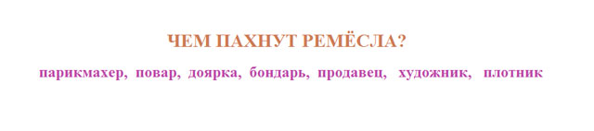

.

А теперь попробуем для  ремёсел выбрать цвет.

**Этап пятый «Нарисуй-ка»**

Девиз: краски, ластик, карандаш – вот и он - рисунок наш.

Выберите из конверта  изображение одного представителя  понравившейся вам профессии. Представьте, какого цвета может быть эта профессия и почему. Раскрасьте картинку.

Проверим, что у вас получилось.

А теперь послушайте, какого цвета представил себе ремёсла  Джанни Родари.

Я прочитаю вам отрывок из его стихотворения «Какого цвета ремёсла».

Цвет свой особый

У каждого дела.

Вот перед вами

Булочник белый.

Белые волосы,

Брови, ресницы.

Утром встаёт он

Раньше, чем птицы.

Чёрный у топки

Стоит кочегар.

Всеми цветами

Сверкает маляр.

В синей спецовке

Под цвет небосвода

Ходит рабочий

Под сводом завода.

Руки рабочих

В масле и саже.

**Этап шестой «Загадай-ка»**

*Девиз:* о профессии не скажем, пантомиму мы покажем.

Ваша задача - загадать любую профессию и при помощи мимики, жестов, пантомимы изобразить её для одноклассников. Все остальные ребята должны догадаться, что это за профессия.

**III. Подведение итогов.**

Понравилась ли вам игра «Фантазёры в стране ремёсел»?

Что вы узнали о ремёслах, о профессиях в ходе игры?

А чему вас научила эта игра?